J Perraguin 24/03/23

PRESCRIPTIONS TECHNIQUES PARTICULIERES
PISTE BMX et Butte de départ à :……………………………
Niveau Inter challenge et/ou inter championnat-Super cross

B1 - Le dossier préalable
B1-1 -Tout projet de construction d’une piste BMX Niveau Inter challenge et/ou inter championnat doit faire l’objet d’un dépôt de dossier à la Fédération Française de Cyclisme et recevoir son autorisation pour le lancement des travaux.
« Extrait de la fiche de classement piste et butte de départ INTER CHALLENGE »
BUTTE DE DEPART INTER CHALLENGE

A1- Dossier préalable

A1-1- Tout projet de construction d’une butte de départ BMX Niveau Inter challenge doit faire l’objet d’un dépôt de dossier à la Fédération Française de Cyclisme et recevoir son autorisation pour le lancement des travaux.

A1-2- Le dossier comporte en outre :
- Le type de butte de départ permanente ou temporaire (démontable)
- L’entité responsable et les différents intervenants
- La situation géographique de la butte et son implantation cadastrale
- Les motivations et les objectifs de la construction
- Le périmètre d’utilisation et les pratiquants autorisés quotidiennement (cf § A3-5)
- La ou les société (s) réalisatrice(s)
- Les plans cotés à l’échelle 1/100 et les vues en 3D, vue en plan et de profil,
- Les plans de l’auvent, des gardes- corps de la plateforme et des balustrades de la pente de la butte de départ
- Le plan de traçage final des lignes blanches et de la numérotation sera soumis à l’accord de la FFC,
- Les références techniques des matériaux utilisés et notamment ceux de la pente de la butte de départ,
- Le type et la certification de la grille de départ,
- Les notes de calcul des différentes structures génie civil, structures métalliques et résistance des matériaux,
- La reconnaissance du respect de la réglementation française
- L’accord préalable du dossier et la réception finale des installations sportives par un organisme agréé (APAVE, SOCOTEC, VERITAS…),

A2- Plans (ci joints en annexe 1 vue en plan et vue de profil)

A2-1 - Les plans fournis par la FFC seront scrupuleusement respectés en ce qui concerne notamment les éléments cotés et la sécurité (garde-corps, balustrade, marges de sécurité).
A2-2 - La butte de départ et la grille peuvent être de 8 places maximum ou inférieur (ex : 4 places). Les plans cotés seront adaptés en conséquence.

PISTE INTER CHALLENGE

B1 - Le dossier préalable

B1-1 - Tout projet de construction d’une piste BMX Niveau Inter challenge doit faire l’objet d’un dépôt de dossier à la Fédération Française de Cyclisme et recevoir son autorisation pour le lancement des travaux.

B1-2 - Le dossier préalable comporte en outre :
  - Le type de piste à construire,
  - L’entité responsable et les différents intervenants
  - La situation géographique de la piste et son implantation cadastrale
  - Les motivations et les objectifs de la construction
  - Le périmètre d’utilisation et les pratiquants autorisés quotidiennement (cf § B4-4)
  - La ou les société (s) réalisatrice(s)
  - Les plans cotés à l’échelle 1/100 et les vues en 3D, vue en plan de la piste et vue de profil des obstacles,
  - Les plans de drainage, eau, électricité,
  - Les références techniques des matériaux utilisés ; couche de stabilisation, sous couche, revêtement final,
  - La reconnaissance du respect de la réglementation française
.

B2 - Plans

B2-1 - Les plans seront fournis à la FFC pour observations.
B2-2 - Les travaux de construction ne peuvent débuter avant l’accord de la FFC sur le dossier préalable et notamment les plans.

« Extrait de la fiche de classement piste et butte de départ SUPERCROSS INTER CHAMPIONNAT »
BUTTE DE DEPART INTER CHAMPIONNAT
A1- Dossier préalable
A1-1- Tout projet de construction d’une butte de départ BMX SUPERCROSS doit faire l’objet d’un dépôt de dossier à la Fédération Française de Cyclisme et recevoir son autorisation pour le lancement des travaux.
A1-2- Le dossier comporte en outre :
- Le type de butte de départ permanente ou temporaire (démontable)
- L’entité́ responsable et les différents intervenants
- La situation géographique de la butte et son implantation cadastrale
- Les motivations et les objectifs de la construction
- Le périmètre d’utilisation et les pratiquants autorisés quotidiennement (cf § A3-5)
- La ou les société́ (s) réalisatrice(s)
- Les plans cotés à l’échelle 1/100 et les vues en 3D,
- Les plans de l’auvent, des gardes- corps de la plateforme et des balustrades de la pente de la butte de départ,
- Le plan de traçage final des lignes blanches et de la numérotation sera soumis à l’accord de la FFC,
- Les références techniques des matériaux utilisés et notamment ceux de la pente de la butte de départ,
- Le type et la certification de la grille de départ,
- Les notes de calcul des différentes structures génie civil, structures métalliques et résistance des matériaux,
- La reconnaissance du respect de la règlementation française
- L’accord préalable du dossier et la réception finale des installations sportives par un organisme agréé (APAVE, SOCOTEC, VERITAS...),
A2- Plans (ci joints en annexe 1 vue en plan et vue de profil)
A2-1 - Les plans fournis par la FFC seront scrupuleusement respectés en ce qui concerne notamment les éléments cotés et la sécurité́ (garde-corps, balustrade, marges de sécurité́).
A2-2 - La butte de départ et la grille peuvent être de 8 places maximum ou inferieur (ex : 4 places). Les plans cotés seront adaptés en conséquence.
PISTE INTER CHAMPIONNAT
B1 - Le dossier préalable
B1-1 - Tout projet de construction d’une piste BMX SUPERCROSS doit faire l’objet d’un dépôt de dossier à la Fédération Française de Cyclisme et recevoir son autorisation pour le lancement des travaux.
B1-2 - Le dossier préalable comporte en outre :
- Le type de piste à construire,
- L’entité́ responsable et les différents intervenants
- La situation géographique de la piste et son implantation cadastrale
- Les motivations et les objectifs de la construction
- Le périmètre d’utilisation et les pratiquants autorisés quotidiennement (cf. § A3-5)
- La ou les société́ (s) réalisatrice(s)
- Les plans cotés à l’échelle 1/100 et les vues en 3D,
- Les plans de drainage, eau, électricité́,
- Les références techniques des matériaux utilisés ; couche de stabilisation, sous couche, revêtement final,
- La reconnaissance du respect de la règlementation française.
B2 - Plans
B2-1 - Les plans seront fournis à la FFC pour observations.
B2-2 - Les travaux de construction ne peuvent débuter avant l’accord de la FFC sur le dossier préalable et notamment les plans.
B3 – Construction de la piste et suivi des travaux
B3-1- Un réfèrent RT 1 (reçu au concours « réfèrent RT 1 ») et confirmé (expérience reconnue suivant ses références récentes) doit surveiller journalièrement toute la période des travaux.
Les frais du référent sont à la charge de l’entité́ responsable, donneur d’ordre.

B1-2 - Le dossier préalable comporte en outre :
• Le type de piste à construire
- Piste niveau inter challenge « butte de départ à 5 mètres ». Longueur d’environ XXXXX mètres.
- Et/ou inter championnat « butte de départ à 8 mètres ». Longueur d’environ XXXXX mètres
Mise en place d’un système d’éclairage.

• L’entité responsable et les différents intervenant
- Lieu d’accueil de la piste de BMX : Ville de XXXXXXXX
- Le maitre d’ouvrage : XXXXXXXXX
- Maitrise d’œuvre : XXXXXXXXXX
- Club en charge de l’activité BMX : BMX Club de XXXXXXXXX
- Référent Technique 1 FFC : Liste disponible sur le site de la FFC

• La situation géographique de la piste et son implantation cadastrale
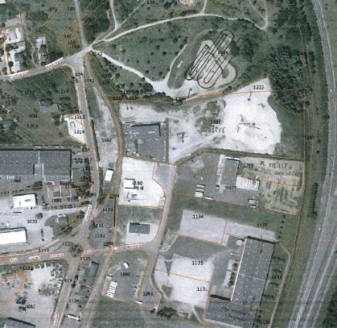

EXEMPLE

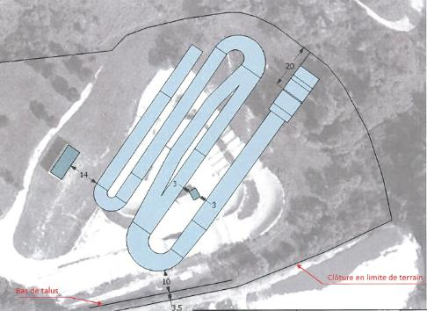

EXEMPLE

• Les motivations et les objectifs de la construction
Ce projet correspond à un nouvel élan collectif au sein du Comité Directeur du club qui répond à une demande des pilotes et une envie de développement dynamique du club.
En effet, les derniers travaux datent de 2004 et le tracé n’est plus en adéquation avec la modernité des nouvelles pistes.
A ce jour, le club a un effectif de XXXXXXXXX licenciés avec XXXXXXXXX pilotes nationaux.
Nous avons XXXXXXXXXXXXX créneaux d’entrainement assurés par des bénévoles sur la semaine avec des journées de stage durant chaque vacance scolaire.
En collaboration avec la ville de XXXXX, le club souhaite une amélioration des conditions d’entrainement dans un souci de performance et de valorisation de l’image du BMX dans la région.
Avec cette nouvelle piste, l’idée est aussi d’accueillir des compétitions de type national et/ou international et d’ouvrir les possibilités de développement tant physique que technique des pilotes.

• Le périmètre d’utilisation et les pratiquants autorisés quotidiennement (cf § B4-4)
Club de XXXXX BMX
Entrainements XXXXXXXXXXXXXXXXXXXXXXX
Organisation de stages XXXXXXXXXXXXXXXXXXXXXXXX
De façon ponctuelle, groupes de scolaires, centres de loisir, baptêmes avec encadrement adapté et sous réserve de respecter les consignes de sécurité.
Pas d’accès libre à la piste
• La ou les société (s) réalisatrice(s)
A ce jour, la ville de XXXXX a des perspectives de collaboration avec la société XXXXXXXXXXXXXXXX. Elle reste en attente d’un devis de la société XXXXXXXXXXXXXXX

- Les plans cotés à l’échelle 1/100 et les vues en 3D, pièces jointes
- Butte de départ : vue en plan et de profil,
- Piste : Vue en plan de la piste et de profil des obstacles et virages
EXEMPLE
EXEMPLE
• Les plans de drainage, eau, électricité, pièces jointes
• Les références techniques des matériaux utilisés ; couche de stabilisation, sous couche, revêtement final
Les matériaux utilisés pour les bosses et les virages seront :
- XXXXXXXXXXXXXXXXXXXXXXX

En ce qui concerne la butte de départ :
- XXXXXXXXXXXXXXXXXXXXXXXXX

Les plans ci-dessous seront repris, à son compte, par le maitre d’ouvrage qui indiquera notamment pour la butte de départ inter championnat (idem butte de départ inter challenge), la hauteur de la butte de départ à l’avant de la grille de départ limite ; caisson métallique, coffrage béton, enrobé

Plan de la butte de départ inter challenge

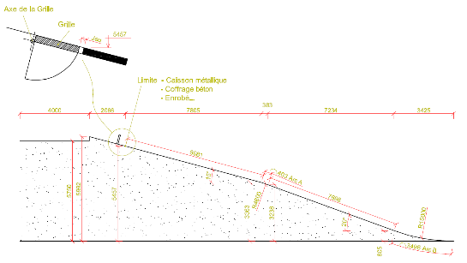

Plan UCI de la butte de départ inter championnat

Attention ! la vue en plan ci-dessus ne respecte pas les marges de sécurité de 1 mètre (critère 12) prévues dans la fiche de classement

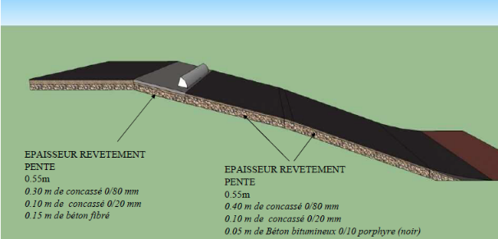
EXEMPLE
• La reconnaissance du respect de la réglementation française
Des mains courantes seront disposées sur l’ensemble de la plateforme et la descente de la butte de départ.
Il est fortement conseillé que les garde-corps (normes françaises NF P01 012 et 013) , soient conçus de manière à ne pas inciter à l’escalade.
Le projet suivra le cahier des charges de la fédération française de cyclisme Inter-challenge « classement d’une butte de départ et d’une piste inter challenge » et/ou inter championnat « classement d’une butte de départ et piste inter championnat » au dernier indice (indice H du 30/01/20).
- Matériel:
La grille de départ est de type sécurisée, type PROGATE ou PROGATE (jusqu’en 2024). Elle a été réalisée par l’entreprise XXXXXXXXXXXXXXX certifiée par un organisme agréé (type APAVE, SOCOTEC, VERITAS) le XXXXXXXXXXXXXX (attestation jointe au dossier final).
Grille de départ :
- Type PROGATE ou sécurisée ; Épreuves Nationales (Coupes de France, Trophée de France, challenge national et championnats de France) et Européennes (Coupes d’Europe, Challenge Européen et championnats d’Europe)
- PROGATE obligatoire (jusqu’en 2024) pour les Épreuves Mondiales (Coupes du monde super-cross, challenge mondial, championnats du monde et Jeux Olympiques.

- Eclairage :

Si vous prévoyez l’installation de l’éclairage, vous pouvez vous appuyer sur le document disponible sur le site de la FFC : Cahier des charges pour l’éclairage d’une piste de BMX indice B du 03/08/2017.
B2 - Plans
B2-1 - Les plans seront fournis à la FFC pour observations.
B2-2 - Les travaux de construction ne peuvent débuter avant l’accord de la FFC sur le dossier préalable et notamment les plans de la piste et de la butte de départ.
La FFC notifiera, par écrit, son accord BPE « Bon Pour Exécution ».
B3 - Construction de la piste et suivi des travaux
Les plans de la piste ont été réalisés en collaboration avec M XXXXXXXXXXX, Référent Technique 1
Un Référent Technique 1 confirmé et désigné par la FFC (expérience reconnue au regard de réalisations récentes) surveillera la phase travaux. Les frais de ce référent (8 jours de suivi sur site et 2 jours pour la vérification et correction des plans) sont à la charge de l’entité responsable du chantier et/ou donneuse d’ordre (club ou Ville).
B4 - Périmètre d’utilisation
B4-2 – La piste BMX Niveau Inter challenge et/ou inter championnat est utilisable pour la formation et les entraînements voire des stages de perfectionnement dûment encadrés.
Toute autre utilisation est soumise à l’accord de la FFC sous réserve du respect des consignes de sécurité.
B4-3 – la piste BMX Niveau Inter challenge et/ou inter championnat peut, à ce jour, être utilisée lors d’épreuves organisées sous l’égide de la FFC.
B4-4 – L’utilisation de la piste BMX Niveau Inter challenge et/ou inter championnat n’est strictement autorisée qu’aux pratiquants titulaires d’une licence FFC.
B4-5 – Dans le cas où la piste BMX Niveau Inter challenge et/ou inter championnat est construite dans un club, il est de l’entière responsabilité du Président du club de prendre toutes les dispositions nécessaires et mettre les moyens en œuvre pour cette piste ne soit pas accessible aux pilotes non autorisés

B5 - Maintenance
En matière d’entretien, il est imposé aux propriétaires :
-d’entretenir régulièrement les équipements de manière à ce qu’ils répondent en permanence aux exigences de sécurité,
-d’établir un plan de vérification et d’entretien précisant la nature et la périodicité des vérifications des équipements. ; Il est conseillé d’organiser ce plan de telle sorte qu’il soit possible pour un équipement donné de retrouver facilement les vérifications effectuées (plan de localisation des équipements par site, concordance de l’identification des équipements avec ce plan).
-de mettre en place un registre comportant la date et les résultats des vérifications et en particulier les contrôles de stabilité et d’adhérence. Dans un souci de pertinence et de fiabilité, le registre devra faire état de la qualification des personnes chargées des vérifications et de l’entretien. Par ailleurs, il est conseillé de faire apparaître dans le registre les suites données aux anomalies constatées : destruction, mise hors service, remise en état, modifications, et
-Piste : l’entretien (balayage, rebouchage,…) se fera selon les besoins.
-Grille de départ : une vérification (tenue de la boulonnerie, des rivets, des soudures, ….) sera exécutée régulièrement.

B6 - Recommandations
Afin d’éviter des accidents, il est souhaitable :
-d’informer les responsables des établissements des dispositions de sécurité prévues par le Code du Sport.
-de demander à ces responsables d’inviter les utilisateurs d’installations sportives de s’assurer, préalablement à toute séance sportive, que les équipements accessibles sont correctement fixés et de vérifier, après chaque séance, que le matériel utilisé pendant la séance, est à nouveau fixé par les systèmes prévus,.
Ces recommandations peuvent être affichées à l’entrée de la salle ou du terrain de sport.
B7 - Sanctions
En cas de danger grave ou immédiat, le non-respect des dispositions dans un délai déterminé, doit conduire à suspendre l’utilisation de la piste BMX Niveau Inter challenge jusqu’à sa mise en conformité (fermeture de la piste).

B8 - Réception des installations
Eu égard au dossier préalable et la fin des travaux, le classement de la piste Niveau Inter challenge et/ou inter championnat est obligatoire avant toute utilisation et est effectuée par la Fédération Française de Cyclisme (Binôme Représentant de la Commission Nationale BMX dûment mandaté et référent technique 1).
Dans le cadre du respect de la réglementation française, la réception finale des installations sportives et notamment l’ensemble des buttes de départ et locaux associés est effectuée par un organisme agréé (type APAVE, SOCOTEC, VERITAS…),

B8- 1 - Classement de la piste et butte de départ INTER CHALLENGE
A la fin des travaux et avant le classement de la piste et butte de départ réalisé par le binôme désigné ci-dessus, le maître d’ouvrage devra fournir à la FFC les plans cotés de la piste et de la butte de départ « TELS QUE CONSTRUITS » avec les valeurs dimensionnelles réelles relevées.
Documents applicables FFC
- Fiche de classement Butte de départ et piste niveau inter challenge : Prescriptions techniques particulières, classements indice H du 30/01/2020,
- Procès-verbal de classement butte de départ et piste inter challenge version 2015,
- Plan de la butte de départ inter challenge
- Fiche de classement Butte de départ et piste Super cross niveau inter challenge : Prescriptions techniques particulières, classements indice H du 30/01/2020,
- Procès-verbal de classement butte de départ et piste inter championnat version 2015,
- Plan de la butte de départ inter championnat UCI du 12/10/2014
Documents de référence FFC
- Cahier des charges pour l’éclairage d’une piste de BMX indice B 03/08/2017,
- Guide de construction du 30/01/2020,
- Structure générale, Classement des pistes de BMX Race mode d’emploi,
- Liste des référents techniques BMX
NOTA : Tous documents de référence et/ou applicables sont disponibles sur le site de la FFC (www.ffc.fr)
Onglet « PRATIQUER » puis « BMX Race » puis « EQUIPEMENTS » puis « DOCUMENTS TECHNIQUES A TÉLÉCHARGER »

Entité | Maître d’ouvrage | Maître d’Œuvre | FFC-Responsable CN BMX | FFC-  Référent Technique 1 | FFC-DTN/EQUIPEMENTS
Nom et prénom
Date
Signature

